管理体系审核记录表
过程与活动、  抽样计划 | 涉及  条款 | 受审核部门：管理层 主管领导：李兵、陈勇 陪同人员：张振江 | 判定
 |  | 审核员：汪桂丽 审核时间：2021.6.8
涉及标准条款：EO: 4.1理解组织及其环境、4.2理解相关方的需求和期望、4.3 确定管理体系的范围、4.4环境/职业健康安全管理体系及其过程、5.1领导作用和承诺、5.2环境/职业健康安全方针、5.3组织的岗位、职责和权限、O5.4协商与参与、6.1应对风险和机遇的措施、6.2环境/职业健康安全目标及其实现的策划、7.1资源总则、7.4沟通/信息交流、9.3管理评审、10.1改进、10.3持续改进，
国家/地方监督抽查情况；顾客满意、相关方投诉及处理情况；一阶段问题验证，验证企业相关资质证明的有效性；
理解组织及其环境 | EO 4.1 | 公司高层领导：总经理：李兵 管理者代表：陈勇  本公司领导层确定了本公司目标和战略方向，通过各部门收集信息、识别、分析和评价，会议讨论研究，明确了与本公司目标和战略方向相关的各种外部和内部因素。包括国际、国内、地区和本地的各种法律法规、技术、竞争对手、市场变动和价格、文化、社会和经济因素，企业的价值观、文化、知识和以往绩效等相关因素，包括需要考虑的有利和不利因素或条件。  领导层通过实施、策划“应对风险的机遇和措施”，明确了环境分析的职责，相应的准则，通过适宜的方法对这些内部和外部因素的相关信息进行监视和评审，确保充分识别风险，消除风险，降低或减缓风险，充分利用可能的发展机遇，保证实现企业效益和管理体系预期结果。  提供营业执照在有效期内，注册地址与实际相符，包含认证范围，有3C资质证书。  认证范围：  E：配电箱（配电板）、低压配电柜（低压成套开关设备）、低压综合配电 箱、低压电缆分支箱、低压抽出式开关柜、电容补禮柜、电能计量箱、 光伏并网箱、交流金属环网开关设备、箱式变电站、铠装移开式交流金 属封闭开关设备、变压器、电力标牌、防鸟设备、电缆分接箱、端子箱 、燃气表箱、热力表箱、电力金具、电力铁附件以及电缆保 护套、模拟屏、电气自动化设备、电力器材〈绝缘罩、安全工器具）、围栏、办公用品、电子显示屏、电子监控设备的销售所涉及场所的相关环境管理活动  O：配电箱（配电板）、低压配电柜（低压成套开关设备）、低压综合配电 箱、低压电缆分支箱、低压抽出式开关柜、电容补禮柜、电能计量箱、光伏并网箱、交流金属环网开关设备、箱式变电站、铠装移开式交流金 属封闭开关设备、变压器、电力标牌、防鸟设备、电缆分接箱、端子箱 、燃气表箱、热力表箱、电力金具、电力铁附件以及电缆保 护套、模拟屏、电气自动化设备、电力器材〈绝缘罩、安全工器具）、 围栏、办公用品、电子显示屏、电子监控设备的销售  所涉及场所的相关职业健康安全管理活动认证主管部门：办公室  环评：因主要进行销售，暂不需要。  安评：因主要进行销售，暂不需要。  管理者代表：陈勇；安全事务代表：王昌温 | OK
理解相关方的需求和期望 | EO 4.2 | 该公司充分理解相关方的需求和期望，建立了管理方针和目标，并分解落实，满足相关方的要求并争取做到更高的期望值。公司为此确定与管理体系有关的相关方，公司特别是关注外部供方和顾客；这些相关方的要求；这些要求和期望中哪些会成为合规义务。  公司对这些相关方及其要求的相关信息进行监视和评审，以便于理解和持续满足相关方的需求和期望。 | OK
确定管理体系的范围 | EO 4.3 | 公司管理体系范围：  E：配电箱（配电板）、低压配电柜（低压成套开关设备）、低压综合配电箱、低压电缆分支箱、低压抽出式开关柜、电容补禮柜、电能计量箱、 光伏并网箱、交流金属环网开关设备、箱式变电站、铠装移开式交流金 属封闭开关设备、变压器、电力标牌、防鸟设备、电缆分接箱、端子箱 、燃气表箱、热力表箱、电力金具、电力铁附件以及电缆保 护套、模拟屏、电气自动化设备、电力器材〈绝缘罩、安全工器具）、 围栏、办公用品、电子显示屏、电子监控设备的销售所涉及场所的相关环境管理活动  O：配电箱（配电板）、低压配电柜（低压成套开关设备）、低压综合配电箱、低压电缆分支箱、低压抽出式开关柜、电容补禮柜、电能计量箱、 光伏并网箱、交流金属环网开关设备、箱式变电站、铠装移开式交流金 属封闭开关设备、变压器、电力标牌、防鸟设备、电缆分接箱、端子箱 、燃气表箱、热力表箱、电力金具、电力铁附件以及电缆保 护套、模拟屏、电气自动化设备、电力器材〈绝缘罩、安全工器具）、 围栏、办公用品、电子显示屏、电子监控设备的销售所涉及场所的相关职业健康安全管理活动外包情况：运输外包。  确定管理体系范围时考虑内容：各种内部和外部因素；相关方的要求，包括相关合规义务；组织的活动、产品和服务；其组织单元、职能和物理边界。 | OK
管理体系及其过程 | EO 4.4 | 公司确定管理体系及其过程；公司确保按照环境、职业健康安全管理体系标准要求建立、实施、保持和持续改进环境、职业健康安全管理体系，包括所需过程及其相互作用。  公司确定管理体系所需的领导、策划、支持、运行、绩效评价和改进等过程及其在整个组织内的应用。  公司按照标准建立了文件化的管理体系，编制了新版的管理手册，程序文件、管理制度、作业指导书，形成了相关文件化信息，为过程运行提供了支持，以证实过程按照策划执行。 | OK
领导作用与承诺 | EO 5.1 | 公司领导主要承诺有：  a）在职责方面，对管理体系的有效性负责；  b）制定管理体系的方针和目标,并与本公司环境和战略方向相一致；  c）将本公司管理体系要求融入本公司的业务过程；  d）促进管理者在体系策划、运行中使用过程方法和基于风险的思维；  e）识别并配备本公司管理体系所需的资源及其更新需要；  f）在本公司内进行沟通，确保全员理解管理体系要求的重要性，积极主动参与和配合，通过培训、考核、分享知识、奖励制度，促使、指导和支持员工努力提高其素质，提高管理体系的有效性和管理绩效；  g）实施各项业务过程，实现本公司目标和管理体系的预期结果；  h）推动本公司体系运行的改进工作；  i）明确本公司内部职责分工，支持各总经理及各部门负责人履行其职责，并发挥其相应的领导作用。  公司对全体员工进行了产品质量以及顾客关注焦点的宣传和培训，制定了管理文件和管理目标并按规定进行了管理评审，该公司的管理体系基本得到了落实。管理层通过制定方针和目标并通过会议、文件、培训等形式，要求员工理解企业的方针目标，以及遵守法律法规的重要性及顾客满意的重要性，并形成制度化，强调企业实施管理体系的重要性。资源提供充分并通过定期进行管理评审发现过程中存在的问题并加以改进，承诺基本有效。定期检查落实的情况，并有具体要求，承诺基本实现，没有违反的情况发生。  公司管理体系通过内审、管评及实施不符合纠正、改进措施等方法来完善和持续发展公司的管理体系。 | OK
方针 | EO 5.2 | 与手册一起发布公司管理方针，时间2020年12月01日，适应公司的宗旨和环境，与战略方向一致；  与总经理进行交谈，总经理对方针内涵的理解；方针能为制定目标提供框架，方针包含两方面承诺符合标准。  本公司在管理手册中对方针进行公开声明，在本公司内部会议进行宣讲、沟通，全体员工能够准确理解其含义并在工作中贯彻落实管理方针。在与相关方沟通时，可向相关方说明本公司管理方针。  每年结合管理评审对方针的持续适宜性进行了评审继续保持，有评审记录。 | OK
组织的岗位、职责和权限 | EO 5.3 | 公司组织结构设置，各部门职责、权限和相互关系文件化，通过会议、培训、文件确保各相关部门及人员明确。  公司建立、实施和保持公司管理体系所需过程，公司任命陈勇为管理体系管理者代表，与其交谈明确职责和权限：  - 确保本公司管理体系所需的过程得到建立、实施和保持，代表总经理行使职权；  - 向最高管理者报告管理体系的运行、管理业绩情况以供评审，并提出管理体系改进方面的建议；  - 确保在整个组织内提高满足顾客、相关方要求和适用法律法规要求的意识；  - 组织落实公司管理体系的管理评审和内部审核；  - 及时处理影响公司管理体系正常运行的有关问题；  - 负责公司管理体系有关事宜的对外联络等。 | OK
协商与参与 | O 5.4 | 公司建立、实施并保持了过程， 用于在职业健康安全管理体系的开发、策划、实施、绩效评价和改进措施中， 与所有适用的层次和职能中的员工及员工代表（王昌温）的参与和协商。公司确保：  - 为参与和协商提供所需的机制、时间、培训和资源；  - 及时提供渠道获取清晰的、易于理解的有关职业健康安全管理体系相关的信息；  - 确定和消除员工参与的障碍或屏障，尽可能减少无法消除的障碍。 | OK
应对风险和机遇的措施 | EO 6.1 | 指定办公室负责组织公司风险和机遇识别和控制措施制定，建立并执行《风险和机遇控制程序》HT-CX/B03-2020。  - 外部因素主要有：社会和文化、政治、法律、监管、金融、技术、经济、自然环境和市场竞争环境；影响公司  管理目标的主要驱动和趋势；与外部利益相关者的价值观的关系。如国家政策、标准、法律法规及其他要求的变动等  - 内部因素包括：组织机构，角色和责任；政策、目标、实现目标的战略；能力、资源和知识（资本、时间、人、  能力、流程、系统和技术等）；内部利益相关者的价值观与组织文化之间的关系；信息系统、信息流和决策流程；产品销售；产品销售的控制过程。  - 在策划管理体系时考虑了风险和机遇以及相应的应对措施，制定了《风险和机遇控制程序》，明确风险和机遇  事件的识别方法/途径、风险和机遇事件的评估方式、制定主要风险和机遇事件的应对措施的要求、评价这些措施有效性的方法。  提供了企业风险识别、评估和控制、“风险和机遇清单”、“风险识别、评价表”  将需要应对的风险和机遇进行风险分析确定风险级别，在管理体系所确定的过程中，整合制定针对性管理措施，并要求各部门按控制措施实施。 | OK
目标及其实现的策划 | EO 6.2 | 提供公司管理目标，与公司管理方针一致；明确环境和职业健康目标、指标，可测量；  提供各部门环境和职业健康安全分解目标；  提供管理方案：有杜绝火灾管理方案、杜绝人身伤亡事故管理方案，方案明确职责和权限、措施、实施计划安排等。  有1月、3月、4月公司级环境、职业健康安全目标、指标完成情况统计：均达成，统计人：陈勇  每个月对各部门分解目标完成情况进行考核，并形成考核记录，抽查3月、4月环境和职业健康窒分解目标均完成；  管理方案有效实施。 | OK
资源总则 | EO 7.1 | 本公司确定并提供为建立、实施、保持和持续改进环境、职业健康安全管理体系所需的资源，考虑本公司现有内部资源的能力和约束；需要从外部供方获得的资源，与负责人交流及现场查看资源基本适宜、充分。 | OK
沟通/信息交流 | EO 7.4 | 公司建立并实施《沟通控制程序》HT-CX/B10-2020，规定职责、工作流程，包括内部沟通和外部沟通的方法和要求。  公司确定了环境、职业健康安全管理体系相关的内部和外部沟通，包括：沟通内容；沟通时间；沟通对象；沟通方式；沟通负责人；内部沟通具体体现在：公司内部工作会议，环境、职业健康安全会议，员工的培训，公司宣传栏等，与外部的沟通具体体现在合同签订、满意度调查、走访或网络交流，与质检、环保、安监及顾客和供方等进行沟通。  现场查阅内部交流：方针、目标完成情况、内审和管理评审报告、不符合信息等。  外部交流：抽滨州市洁福环保科技，有2021年《相关方环境和安全承诺书》，此公司就相关环境、职业健康安全信息进行沟通并做出遵守承诺。  有公司给供方、客户、周围企业告知书：包含方针、目标、相关方需知及要求和承诺，时间：2021.3.1 | OK
管理评审 | EO 9.3 | 公司建立并实施《管理评审控制程序》HT-CX/B17-2020，规定管理评审每年进行一次，由总经理决定是否增加管理评审的频次，间隔不超过12个月。  查阅公司管理评审资料，提供：  1.管理评审计划  评审时间：2021年3月9日进行， 评审目的、范围、评审要点、各部门评审准备工作要求，批准：李兵；  2.管理评审会议实施：有会议记录及参加人员、评审输入资料  按计划的时间实施了管理评审，管理评审输入管理体系运行报告、主要部门报告，包含：管理方针、目标的适宜行和实现情况；管理体系的符合性；内审结果；内外部环境分析及风险应对措施的落实情况；纠正预防措施及持续改进能力；重要环境因素和重大危险源控制及效果；合规性评价；可能影响管理体系的变更；质量环境职业健康安全事故、顾客满意度及改进建议，变更管理要求、以往管理评审情况等；  3.管理评审报告：评审目的、地点会议室、评审内容、评审时间、参加评审人员、评审内容摘要，评审结论；  结论：管理体系文件运行是有效的，方针和目标的贯彻是有效的。没有发生投诉，运行符合法律法规的要求。为保证三体系的持续正常有效运行，对运行中存在的问题根据实际情况及时纠正。通过三体系文件的运行，我公司各项管理制度更加健全，并促进了各项工作的规范化、制度化和标准化。使得我公司更加符合管理体系的方针和目标，体系的运行也促进了公司文件及记录管理的规范化和标准化，促进了公司资料的规范整理。体系的正常运行，也使得公司物资采购及机械设备的管理更加规范合理。总之，通过三个管理体系的运行，使得公司的各项管理工作走上了一条正规合理有效的道路。  报告提出改进建议及要求，明确改进措施。  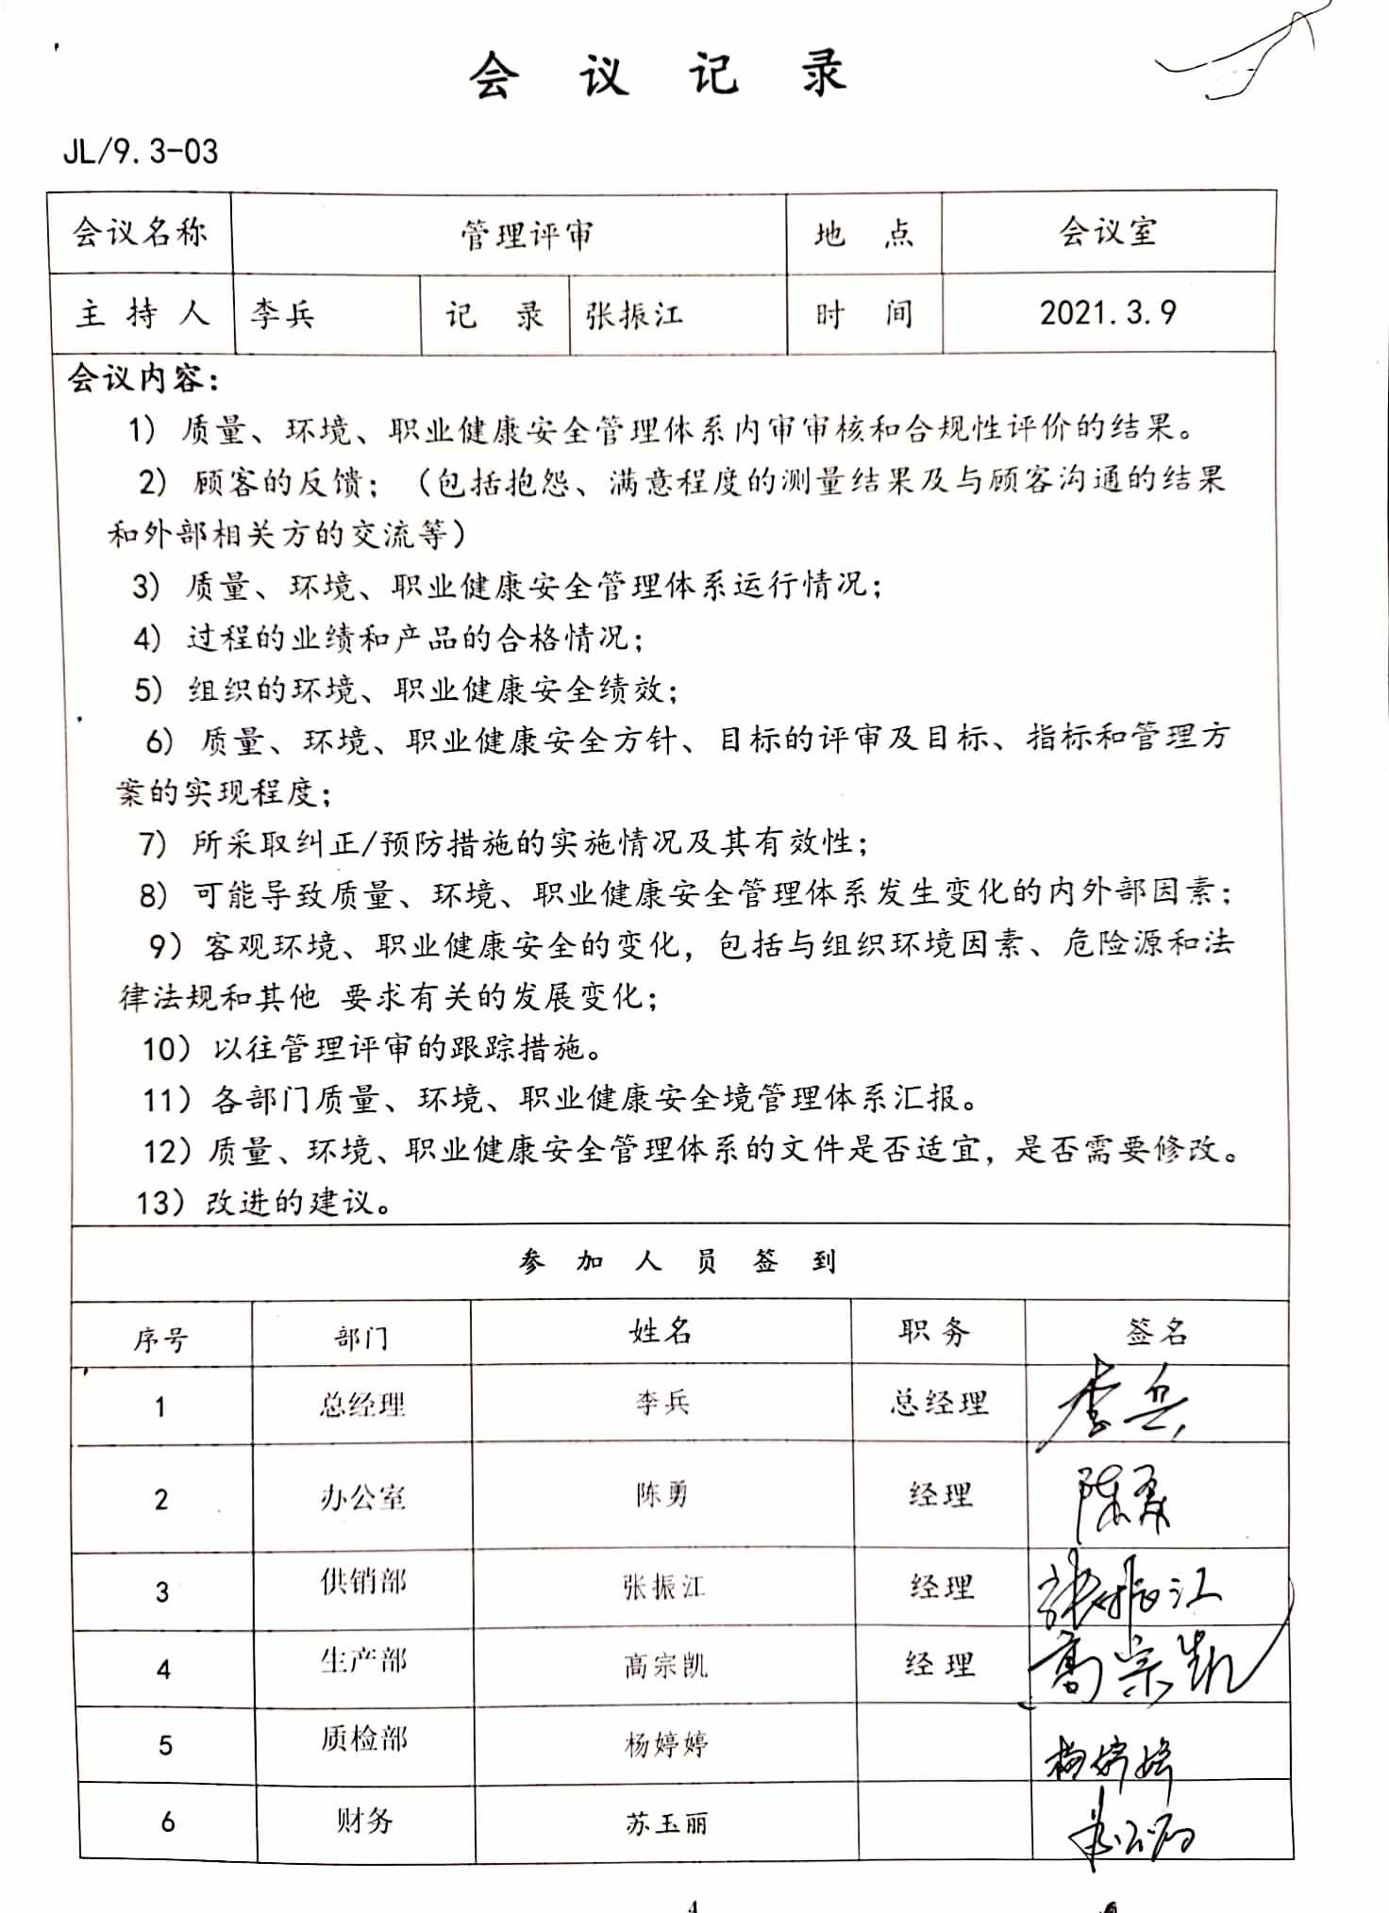 | OK
改进总则 | EO 10.1 | 公司通过管理体系方针、目标、内部审核、管理评审、不合格和纠正措施各项要求落实，确定和选择改进机会，并采取必要措施确保相关改进活动得到有效开展，以满足顾客要求和增强顾客满意，实现环境管理体系预期结果。  包括改进产品和服务，纠正、预防或减少不利影响，改进体系绩效和有效性。 | OK
持续改进 | EO 10.3 | 公司建立并实施《改进控制程序》HT-CX/B18-2020，开展检查和考核工作、自查自纠及外部检查等形式，不断持续改进，提高顾客满意和环保绩效，持续改进管理体系的适宜性、充分性和有效性。 | OK
资质有效性 |  | 提供营业执照在有效期内，包含申请产品范围 | OK
事故 |  | 公司管理体系自运行以来，未发生环境、职业健康安全事故 | OK
顾客满意、相关方投诉处理 |  | 管理体系运行期间未发生顾客及相关方投诉情况，日常顾客反馈意见或建立已及时处理 | OK
上级主管单位监督抽查 |  | 上级主管部门对公司的在环境、职业健康安全监督抽查，没有提出书面问题 | OK
遵纪守法  情况 |  | 目前公司经营过程中没有发生违反相关法律法规及其他要求的情况 | OK
一阶段审核问题的验证 |  | 一阶段提出的问题已整改完成。 | OK
说明：不符合标注N

管理体系审核记录表
过程与活动、  抽样计划 | 涉及  条款 | 受审核部门：职业健康安全事务代表 代表姓名：王昌温 陪同人员：陈勇 | 判定
 |  | 审核员：汪桂丽 审核时间：2021.6.8
 |  | 涉及标准条款： O5.3 O5.4
职责和权限 | O 5.3 | 查该公司通过员工选举王昌温为公司的职业健康安全事务代表。询问王昌温了解为该公司职业健康安全事务代表的职责：  1）参与公司管理方针与目标的制定，及管理体系的策划。  2）参加管理评审，就公司管理体系的绩效、管理方针与目标的实施进行评价。  3）参与讨论、评议公司拟实施的任何影响作业人员职业健康安全的变更决定。  4）参与重大事故的调查、分析和处理。  5）接受员工对管理体系的改进意见和建议，并与有关部门进行沟通，协商解决和处理等。 | OK
协商和参与 | O 5.4 | 参与公司职业健康安全管理体系文件等相关职业健康安全活动的策划工作，参加员工交流协商会议，参与辨识危险源并评价风险和机遇、确定消除危险源和降低职业健康安全风险的措施、确定控制措施及其有效的实施和应用，调查事件和不符合并确定纠正措施等；  查该公司人员比较少，沟通基本无不畅通的状况，管理体系运行至今无员工及其他相关方投诉，目前无改进的建议；公司为长期稳定员工缴纳了社保，参与讨论、评议重要措施制定和决定。 | OK
说明：不符合标注N

